**Requerimento Nº 78/2025Requerimento Nº 78/2025**

**ASSUNTO: Requeiro ao Exmo. Sr. Prefeito Dr. Paulo de Oliveira e Silva, a disponibilidade e urgência, quanto a viabilidade e estudo para colocar sinalização de trânsito de proibir a circulação de veículos pesados (caminhão), conforme o Código de Trânsito Brasileiro, nos bairros Maria Beatriz, Jardim Maria Antonieta e Maria Bonatti Bordignon, nas vias utilizadas para acessarem a Rodovia SP 340 – Gov. Dr. Adhemar Pereira de Barros e o Distrito Industrial Parque Das Empresa.**

**SENHOR PRESIDENTE,**

**SENHORES VEREADORES e VEREADORAS,**

Apresento a V.Exa., nos termos do Art. 152 do Regimento Interno, o presente Requerimento, a ser encaminhado ao Exmo. Sr. Prefeito Dr. Paulo de Oliveira e Silva, a disponibilidade e urgência, quanto a viabilidade e estudo para colocar sinalização de trânsito de proibir a circulação de veículos pesados (caminhão), conforme o Código de Trânsito Brasileiro (Lei Nº 9.503, de 23 de setembro de 1997) que instituiu o Código de Trânsito Brasileiro, nos bairros Maria Beatriz, Jardim Maria Antonieta e Maria Bonatti Bordignon, vias utilizadas para acessarem a Rodovia SP 340 – Gov. Dr. Adhemar Pereira de Barros e o Distrito Industrial Parque Das Empresa, danificando o manto asfáltico, estruturas físicas das casas, rompimento de cabos telefônicos, internet, calçamento passagem de pedestre, rotatória, além de danos aos postes e sistema de distribuição de energia elétrica.

Registra-se que este vereador foi procurado várias vezes por moradores dos bairros Maria Beatriz, Jardim Maria Antonieta e Maria Bonatti Bordignon, e manifestaram preocupação com o grande número de caminhões pesados vindo da Rodovia SP 340 – Gov. Dr. Adhemar Pereira de Barros que utilizam as ruas dos bairros para acessarem o Distrito Industrial Parque Da Empresa e do Parque Industrial para acessarem a Rodovia SP 340 – Gov. Dr. Adhemar Pereira

de Barros, a ausência de sinalização nas vias Avenida Geraldo Potyguara Silveira Franco, Avenida Caetano Schincariol e na rotatória da Rodovia SP 340 no acesso com a Rua Antonio Moreno Perez, faz com que vários motorista utilizem dessas referidas vias.

Faz constar ainda que com o trânsito destes caminhões tem causados danos ao manto asfáltico, estruturas físicas das casas devido a trepidação, rompimento de cabos telefônicos, internet, calçamento passagem de pedestre, rotatórias, além de danos aos poste e sistema de distribuição de energia elétrica.

Visando evitar possíveis acidentes, danos materiais e risco de acidentes de trânsito com os caminhões e com os cabos rompidos, além de interrupção de serviços de telefonia, internet e fornecimento de energia elétrica, abalar a estruturas das casas, bem como agir de forma preventiva e cautelosa, também a segurança aos pedestres e usuários das vias, por ser um bairro residencial e tem nestas vias e proximidades escola, creches e igrejas, este vereador encaminha esta propositura com o intuído de solicitar melhorias no bairro e segurança estruturais dos bairros. É o presente para:

**REQUERER** ao Presidente, na forma regimental, e depois de ouvido o Douto Plenário desta Casa, que seja oficiado **o Excelentíssimo Senhor Prefeito Municipal, Dr. Paulo de Oliveira e Silva**, para providências por intermédio das Secretarias competentes.

Por fim, reitero os protestos de respeito e consideração.

**SALA DAS SESSÕES “VEREADOR SANTO RÓTOLLI”, em 5 de fevereiro de 2025.**

**VEREADOR SARGENTO CORAN**

LIDER DE BANCADA DO PROGRESSISTA

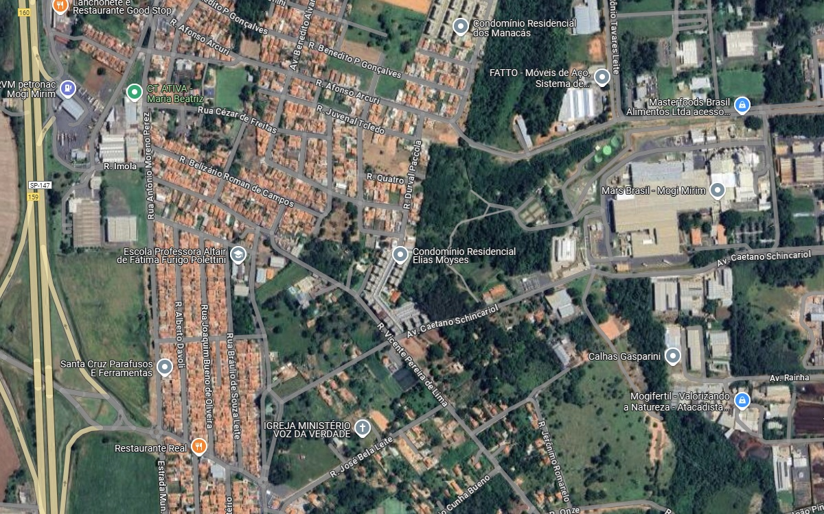

ACESSO

ACESSO

ACESSO

Figura 01. (Acesso dos caminhões para os bairros)

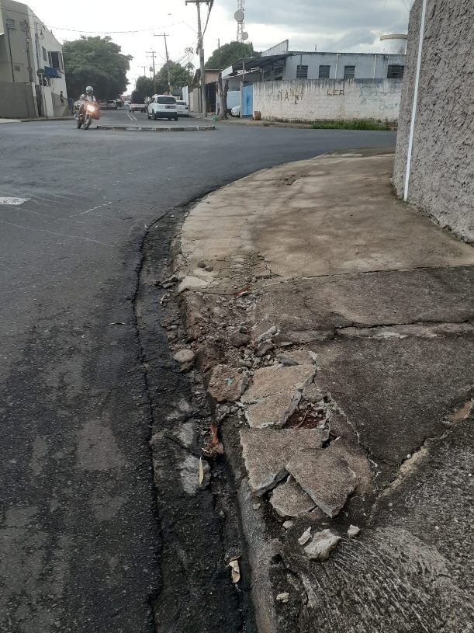

Figura 02. (Danos a calçada na rotatória da Rua Pedro Teruel x Praça Radialista José Lucio Goy x Rua Anselmo Pieri x Rua Felicio Antonio di Próspero).

Figura 03. ( Fios estourados amarrados no poste de iluminação, Rua Pedro Teruel).

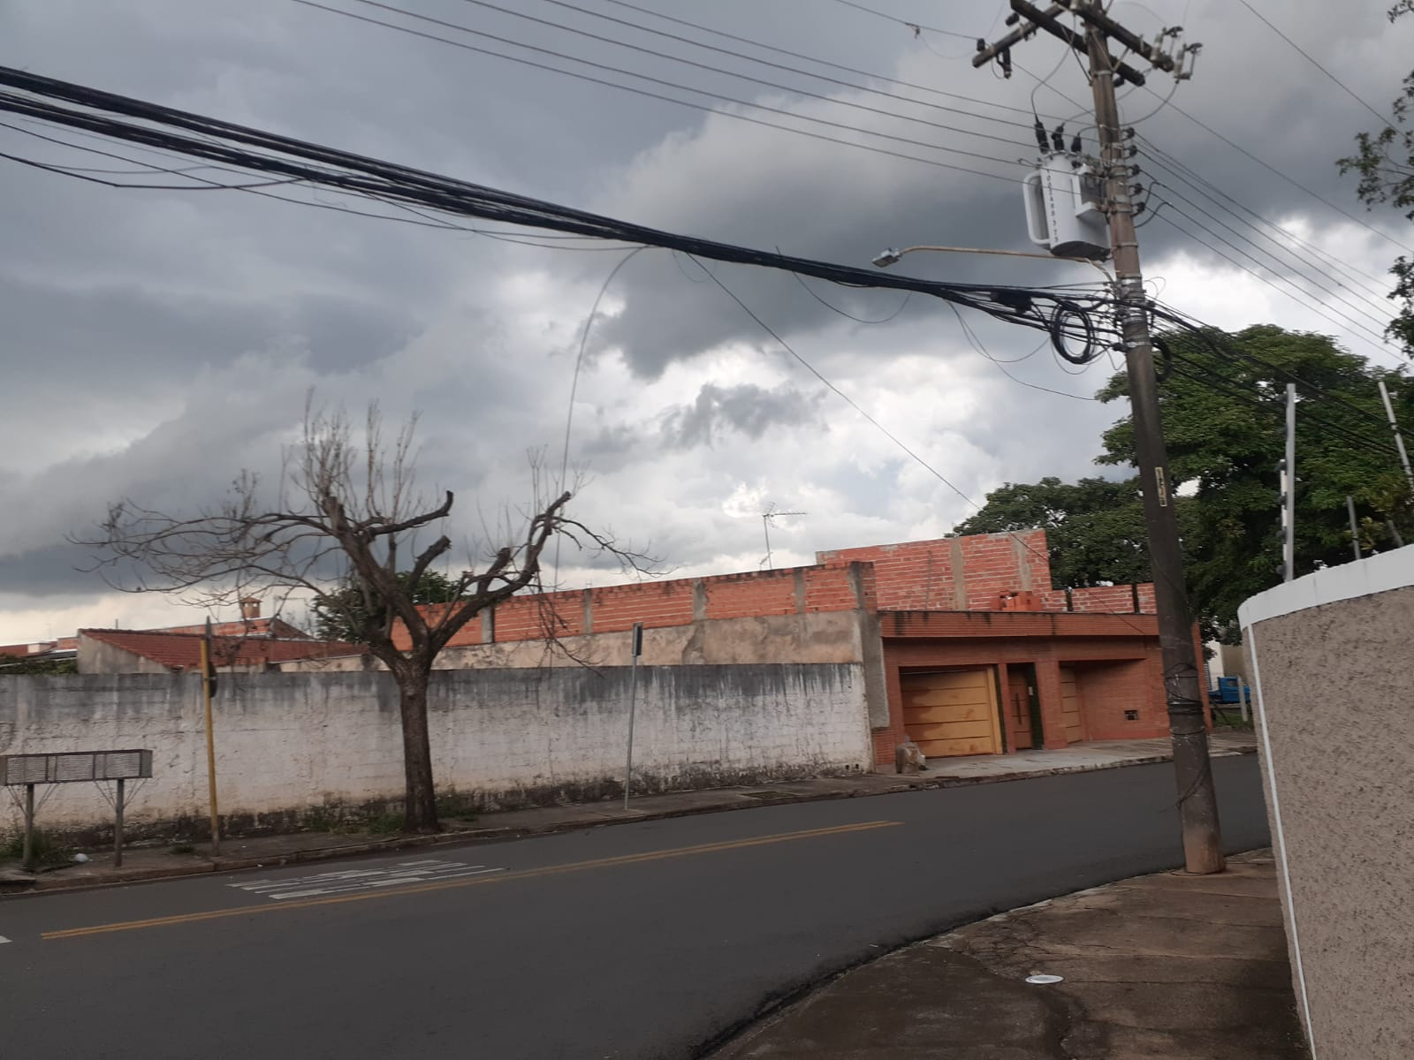

Figura 04. . ( Fios estourados amarrados no poste de iluminação, Rua Pedro Teruel).

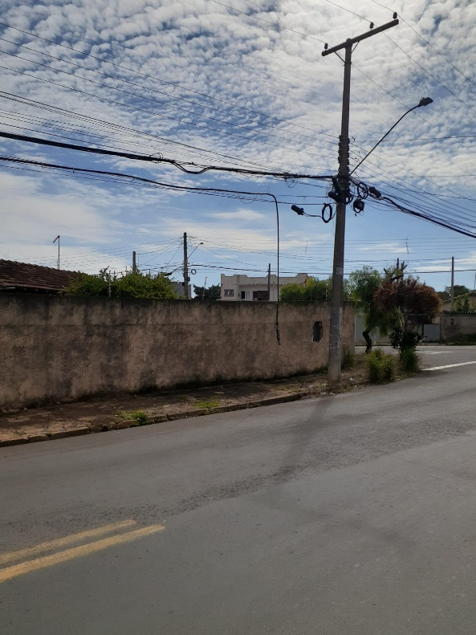

Figura 05. (Danos ao divisório de pista de rolamento e demarcação de trânsito Praça Radialista José Lucio Goy).

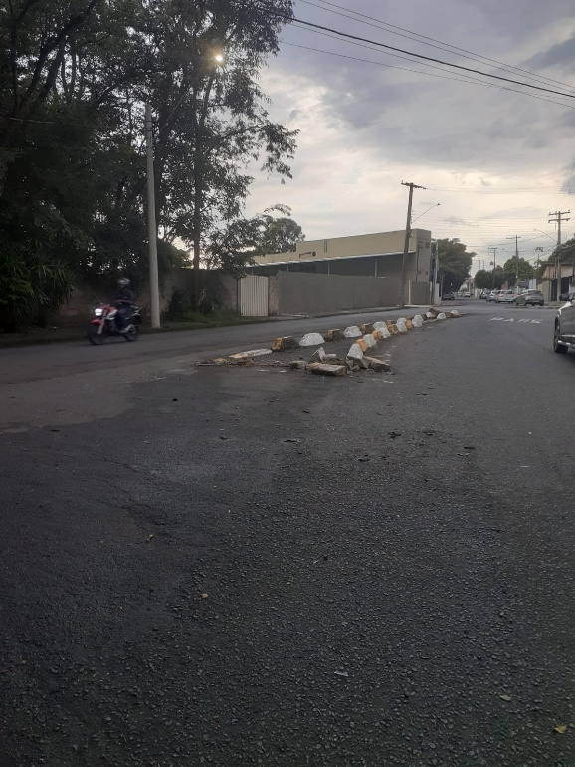

Figura 06. (Fios estourados e amarrados no poste de iluminação pública Rua Irsom Alves da Silva).

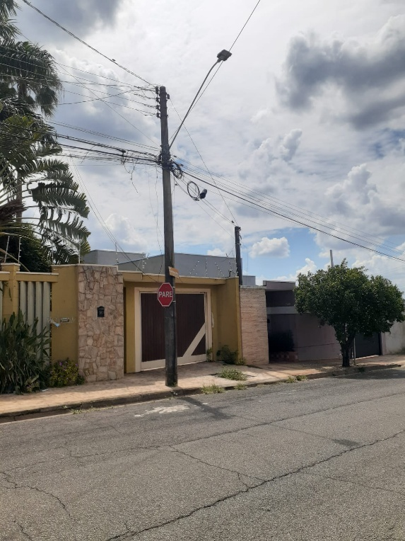

Figura 07. (Poste inclinado devido aos fios de distribuição de energia elétrica que foi enroscado em caminhão, Rua Moreno Peres x Com o acesso à Rodovia SP 340).

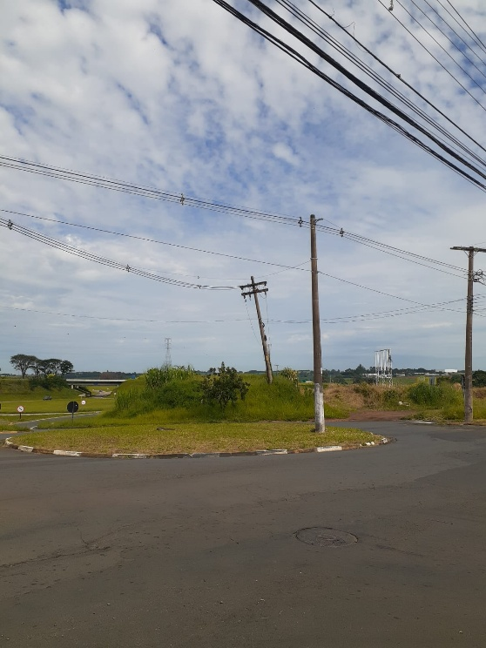

Figura 08. (Rotatória onde os caminhões por não conseguir fazer a conversão pela via passam por cima, rotatória da Rua Pedro Teruel x Praça Radialista José Lucio Goy x Rua Anselmo Pieri x Rua Felicio Antonio di Próspero).

